Крок 1

Потрібно зайти на сайт асоціації анестезіологів УКРАЇНИ (https://aaukr.org). Наголошую, що сайт асоціації анестезіологів УКРАЇНИ (https://aaukr.org), а не Вінницької області. Зверху справа буде напис "Вхід" (додаю фото).

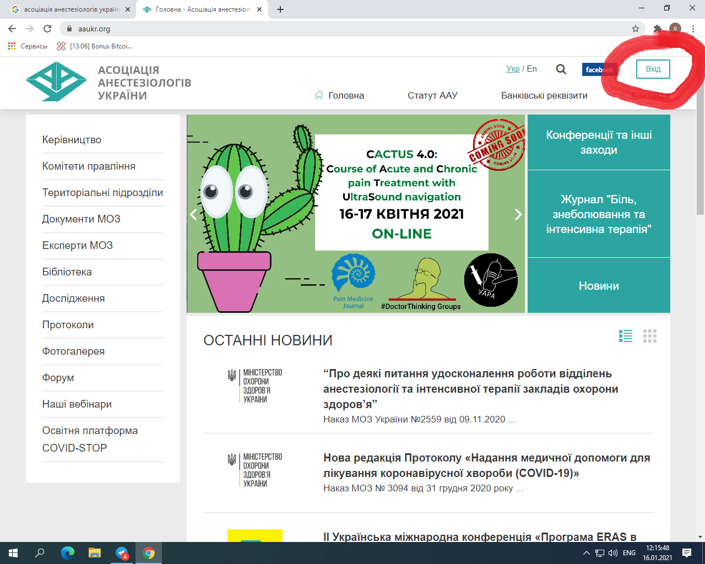

Крок 2

Обираєте вхід, після чого з’являються поля для введення вашого логіну та паролю. Хто не пам'ятає свій пароль і логін спробуйте ввести ваш номер телефону в обидві стрічки.
Вводити потрібно в такому форматі "Приклад: 067 111 11 11"

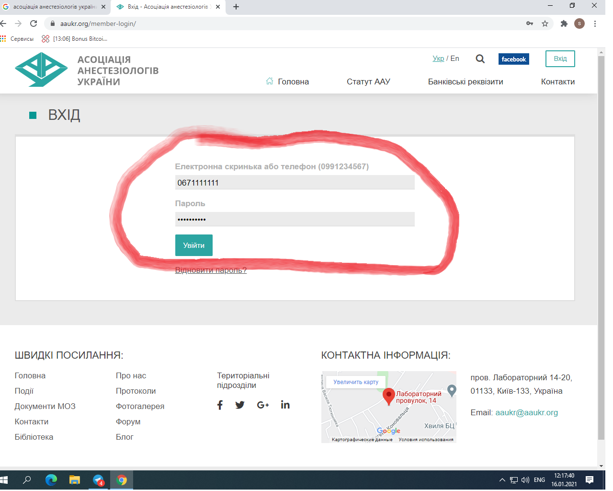

Крок 3
Після того, як ви увійшли у свій кабінет, біля напису "вхід" ви побачите ваше прізвище та ініціали.
У випадку якщо вам не вдається увійти у ваш кабінет, потрібно поставити до відома обласного позаштатного анестезіолога, і залишити йому данні про себе такі як:

- Область
- Місто
- Назва лікувального закладу
- Відділення
- Прізвище та ініціали
- Номер телефону

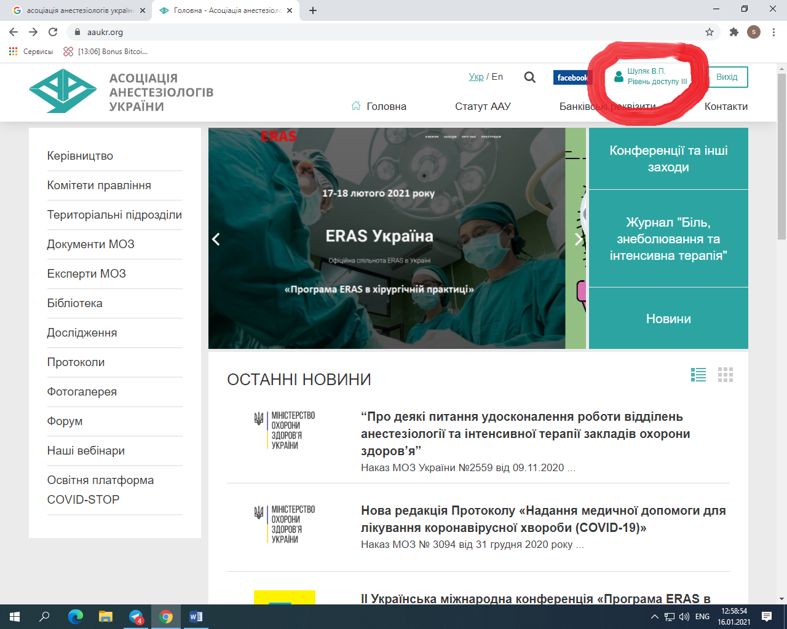

Крок 4
Обираючи ваші прізвище та ініціали ви переходите у власний кабінет, де ви побачите напис «звіти»

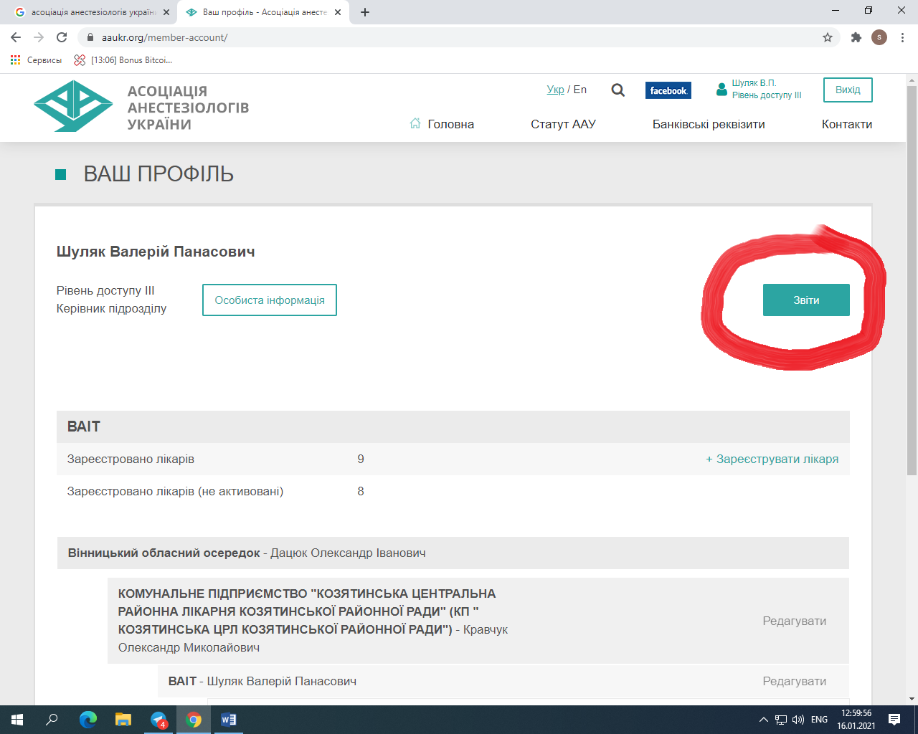

Крок 5

Обираючи напис «звіти» ви побачите напис сформувати звіт. Обираєте напис.

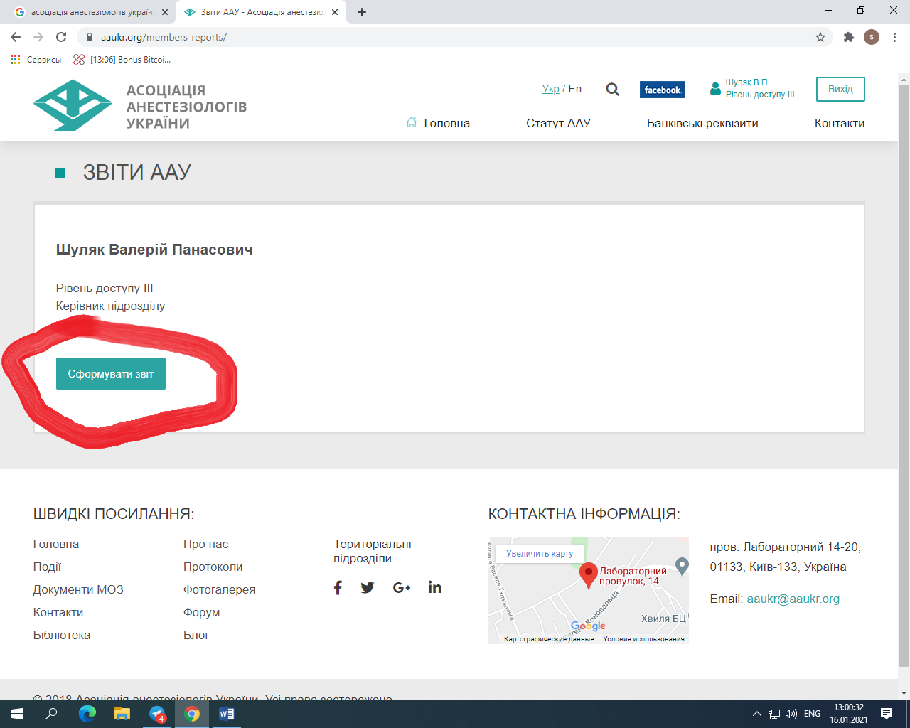

Крок 6

Потрібно обрати «підтвердити дані лікувального закладу»

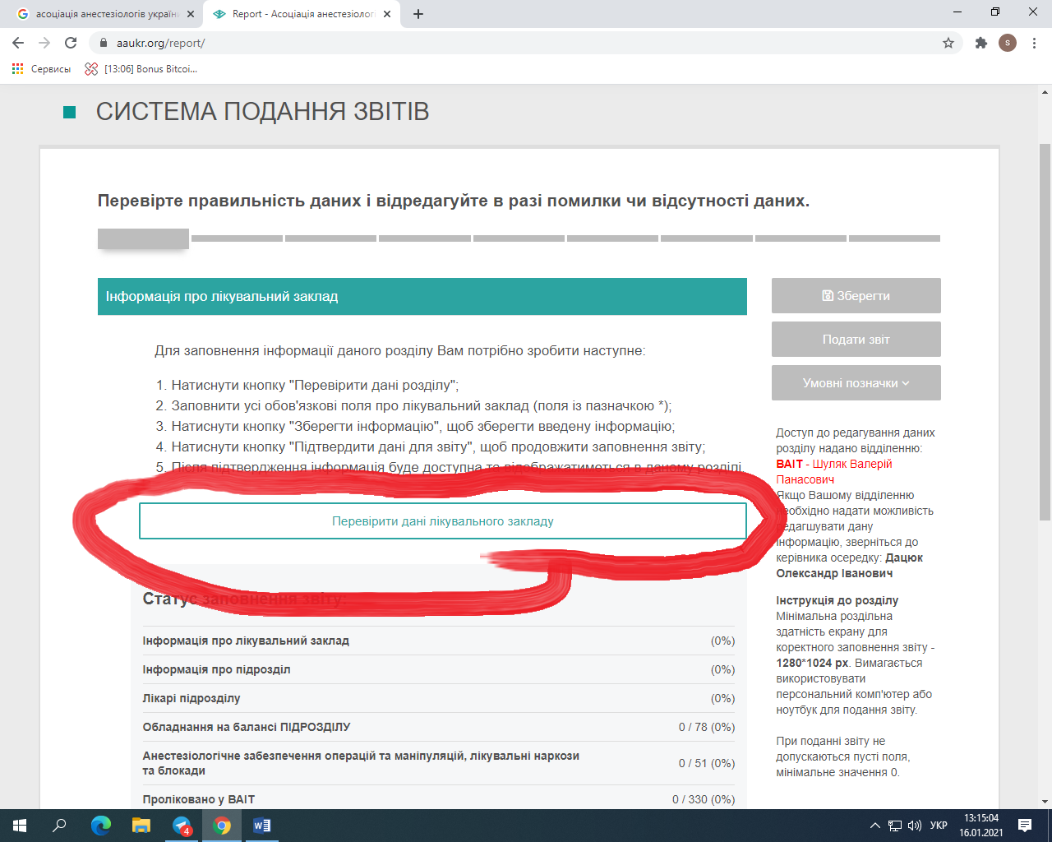

Крок 7

Якщо потрібно ви змінюєте данні про ваш лікувальний заклад, якщо нічого не змінилось, не редагуєте дані. Далі обираєте напис «зберегти інформацію»

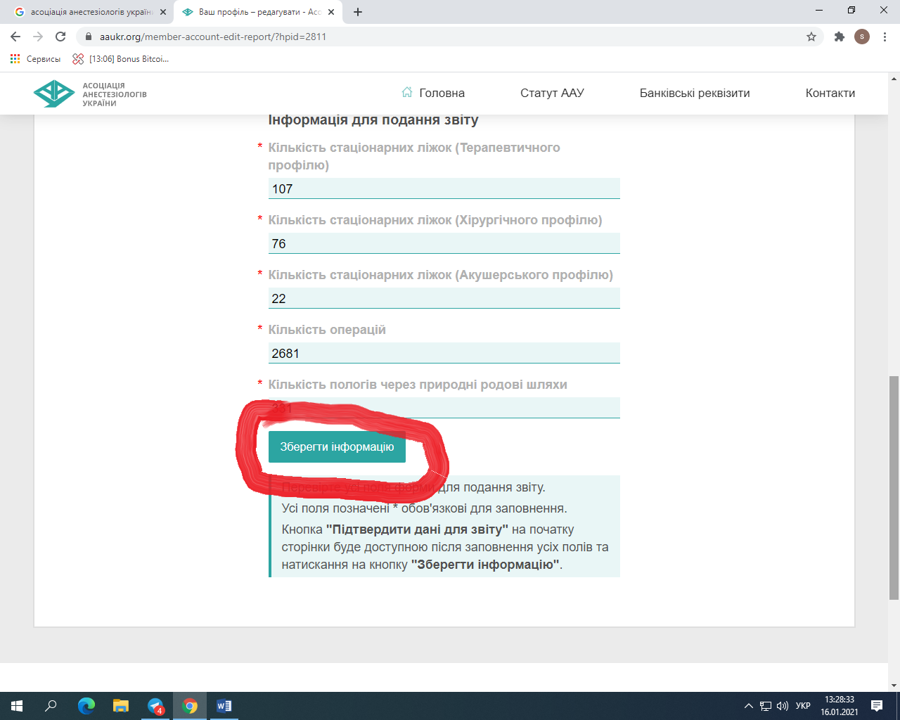

Крок 8

Далі обираєте напис «Підтвердити дані для звіту»

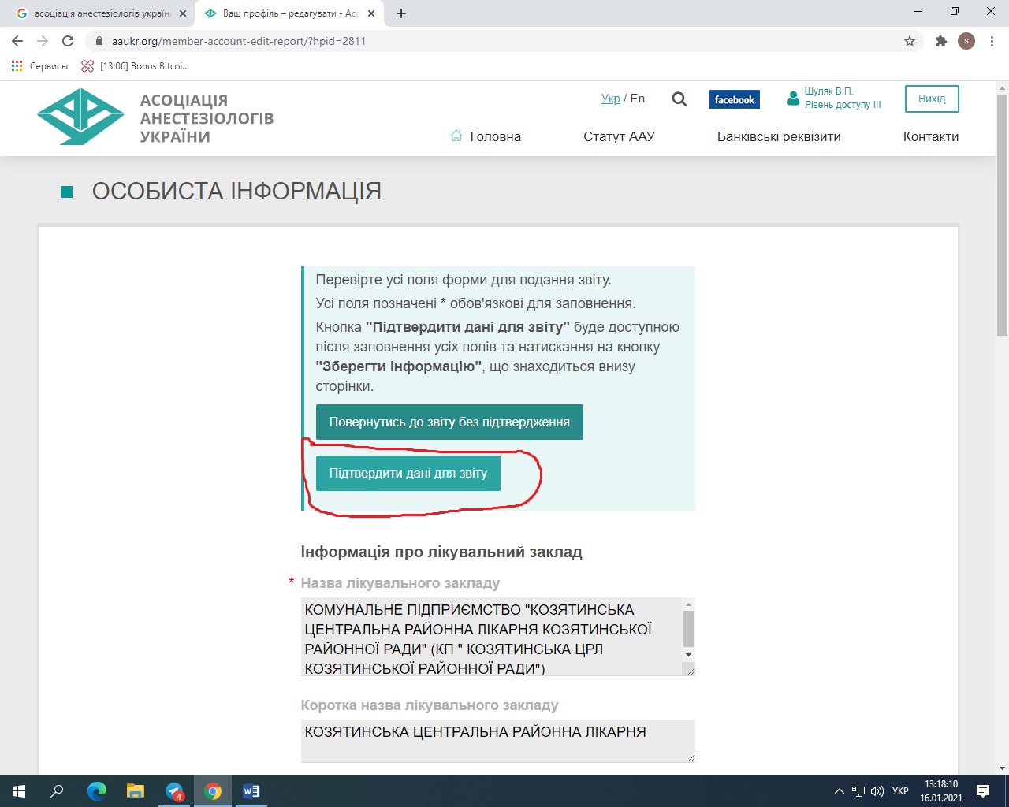

Крок 9

Обираєте напис «наступний крок»

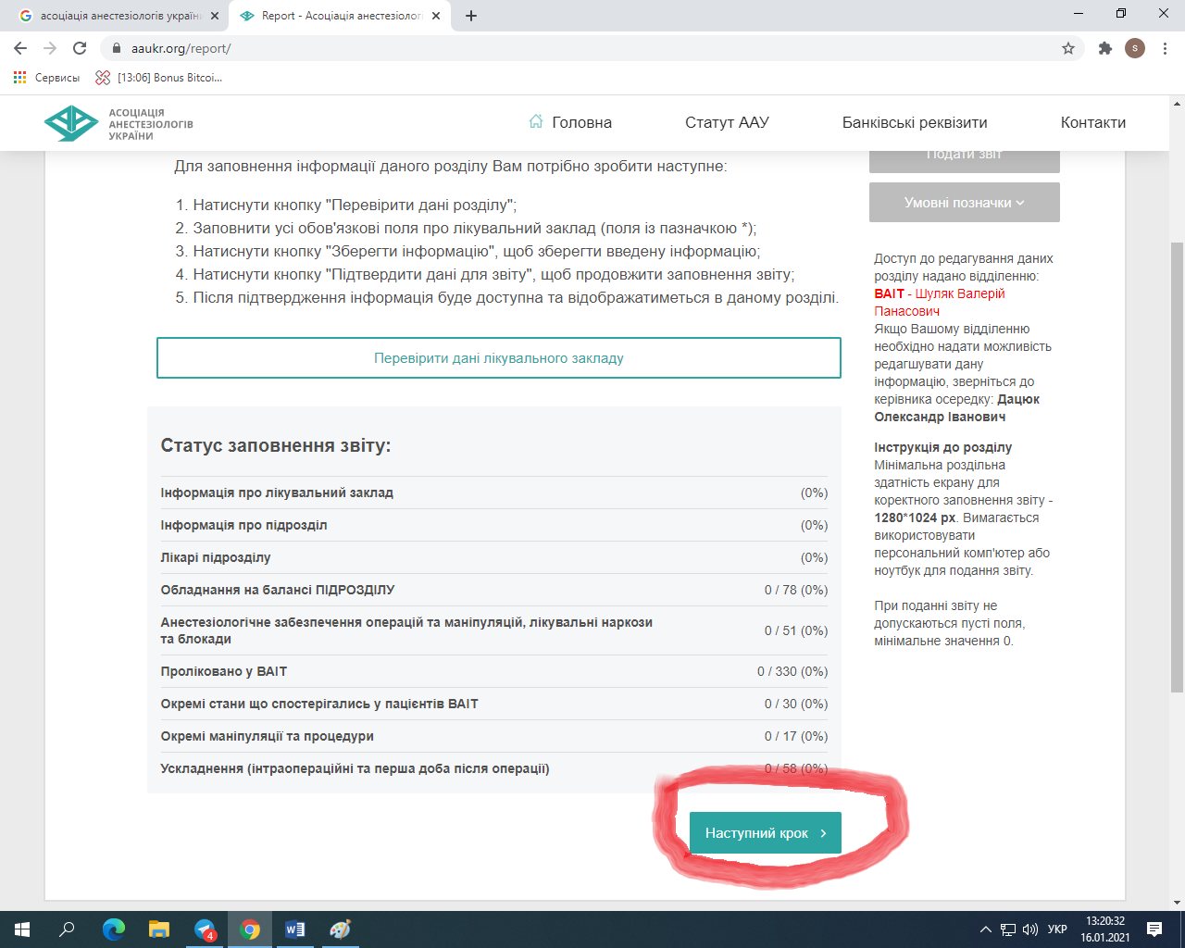

Крок 10

Обираєте напис «Підтвердити дані підрозділу»

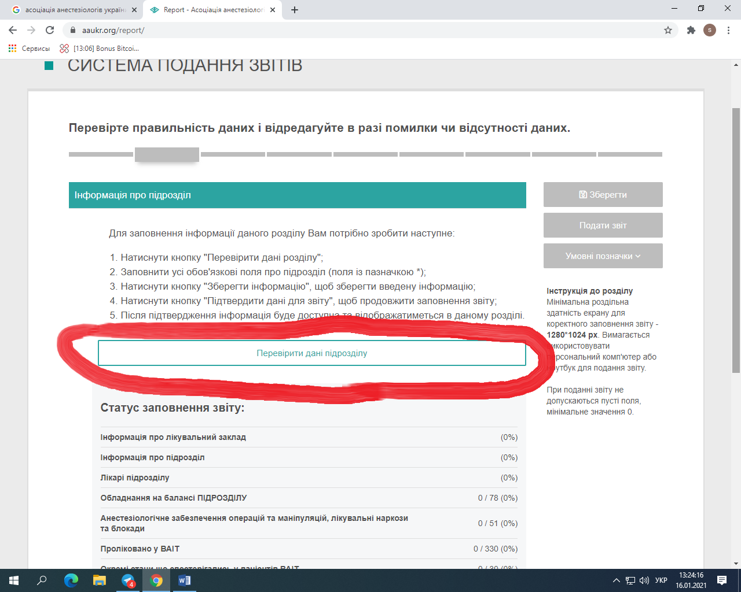

Крок 11

Якщо потрібно то змінюєте інформацію про ваше відділення, якщо змін не було, то не редагуєте і обираєте напис «Зберегти інформацію»

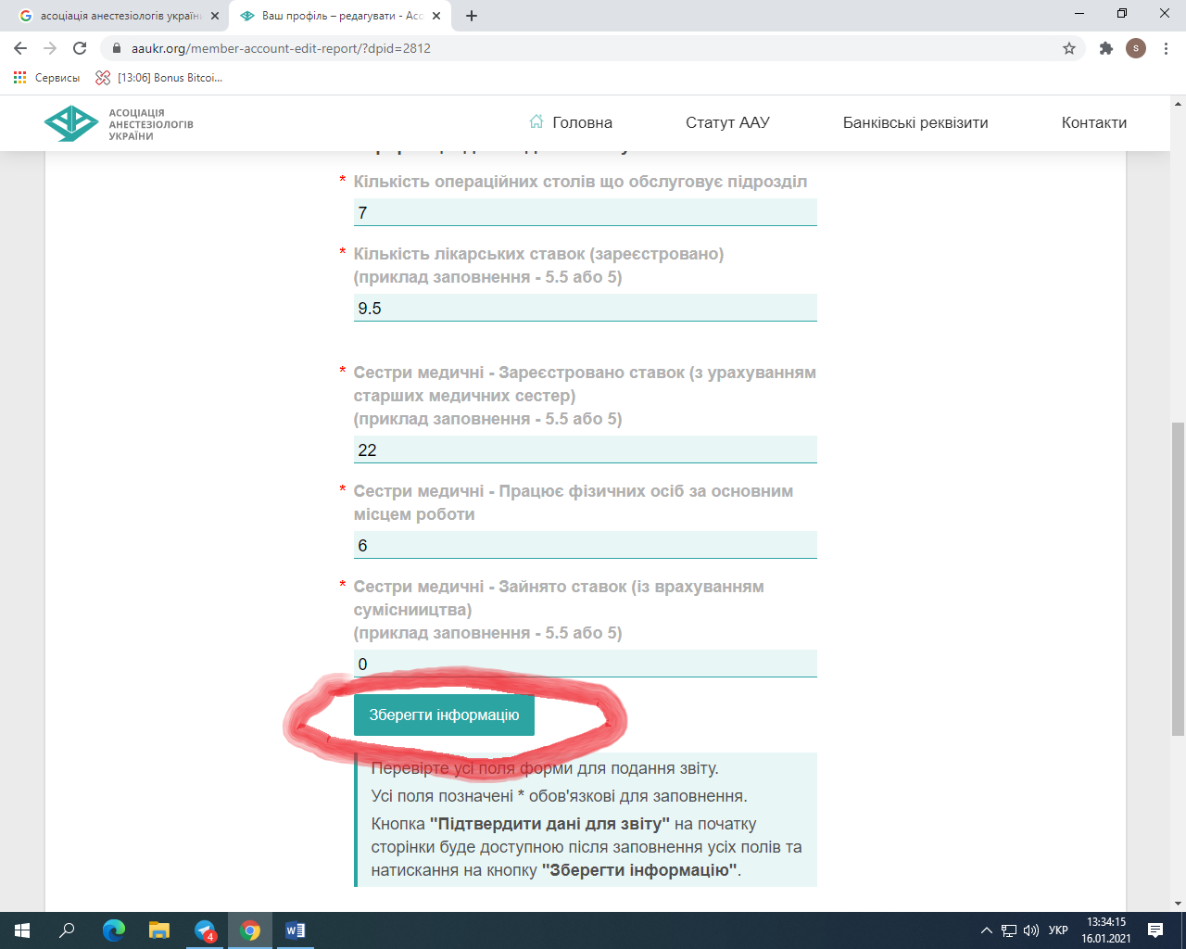

Крок 12

Обираєте напис «Підтвердити дані для звіту»

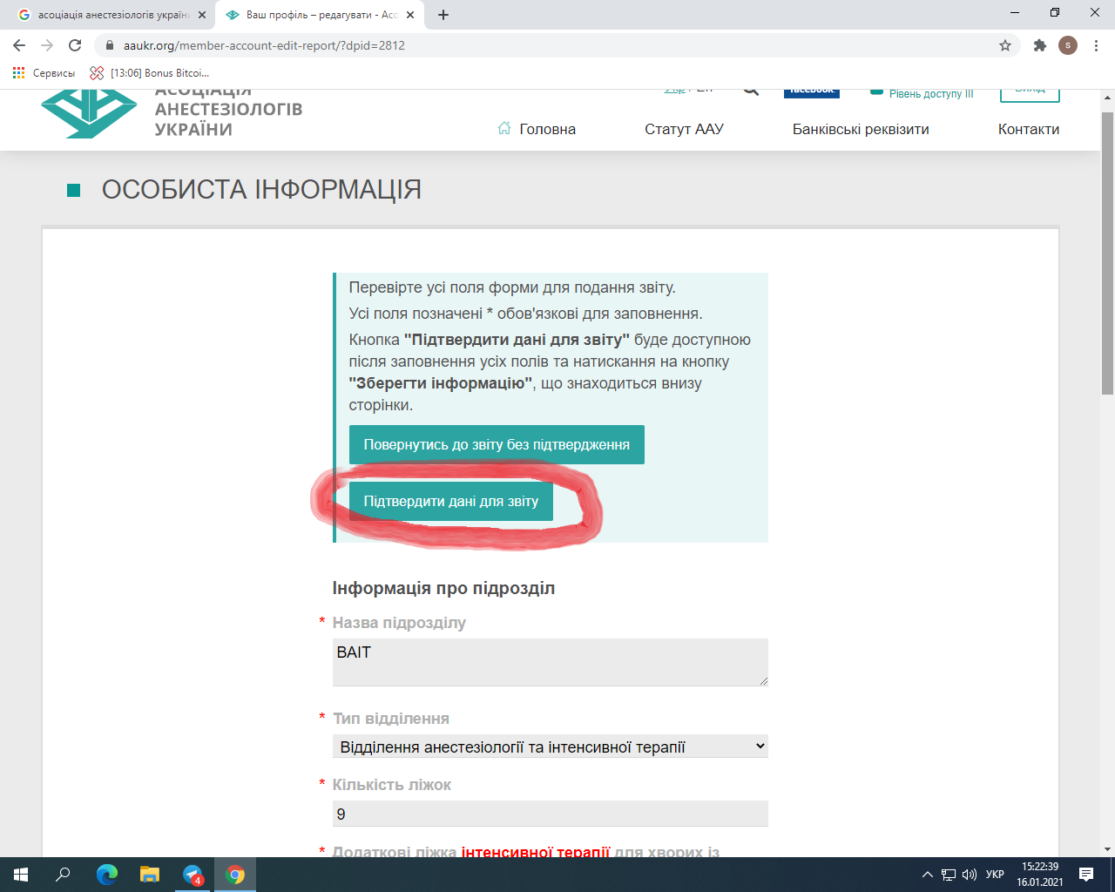

Крок 13

Обираєте напис «Наступний крок»

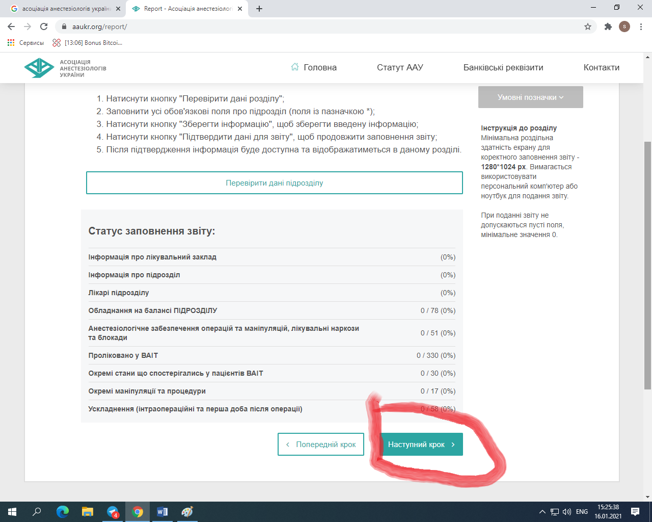

Крок 14

Обираєте напис «Підтвердити дані підрозділу»

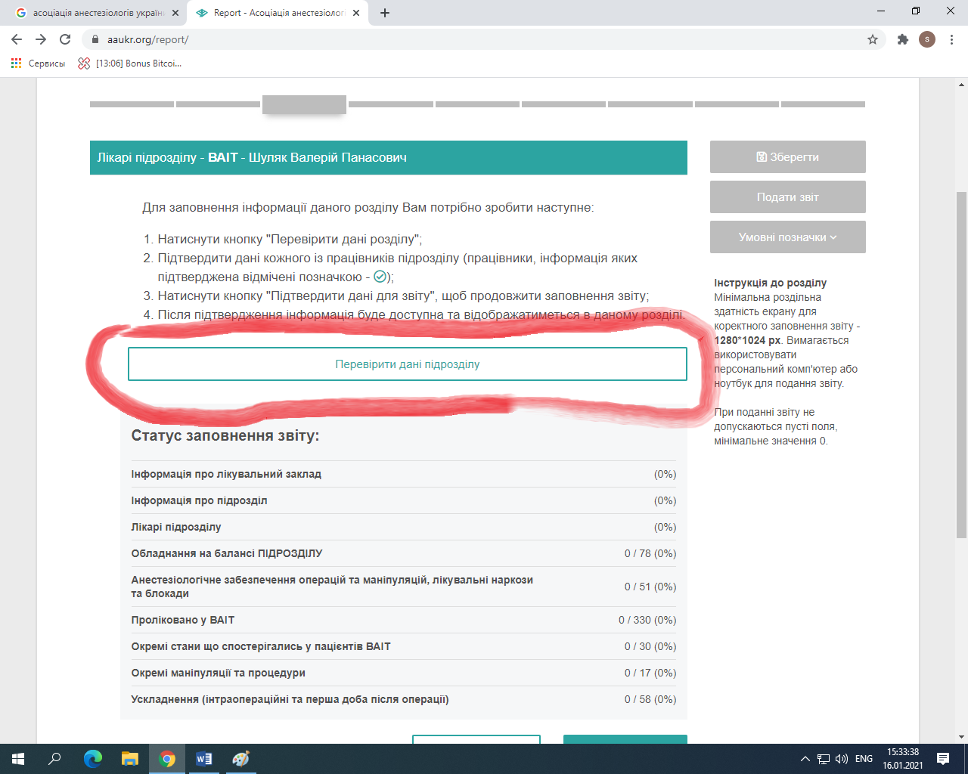

Крок 15

Обираєте напис «Підтвердити дані для звіту»

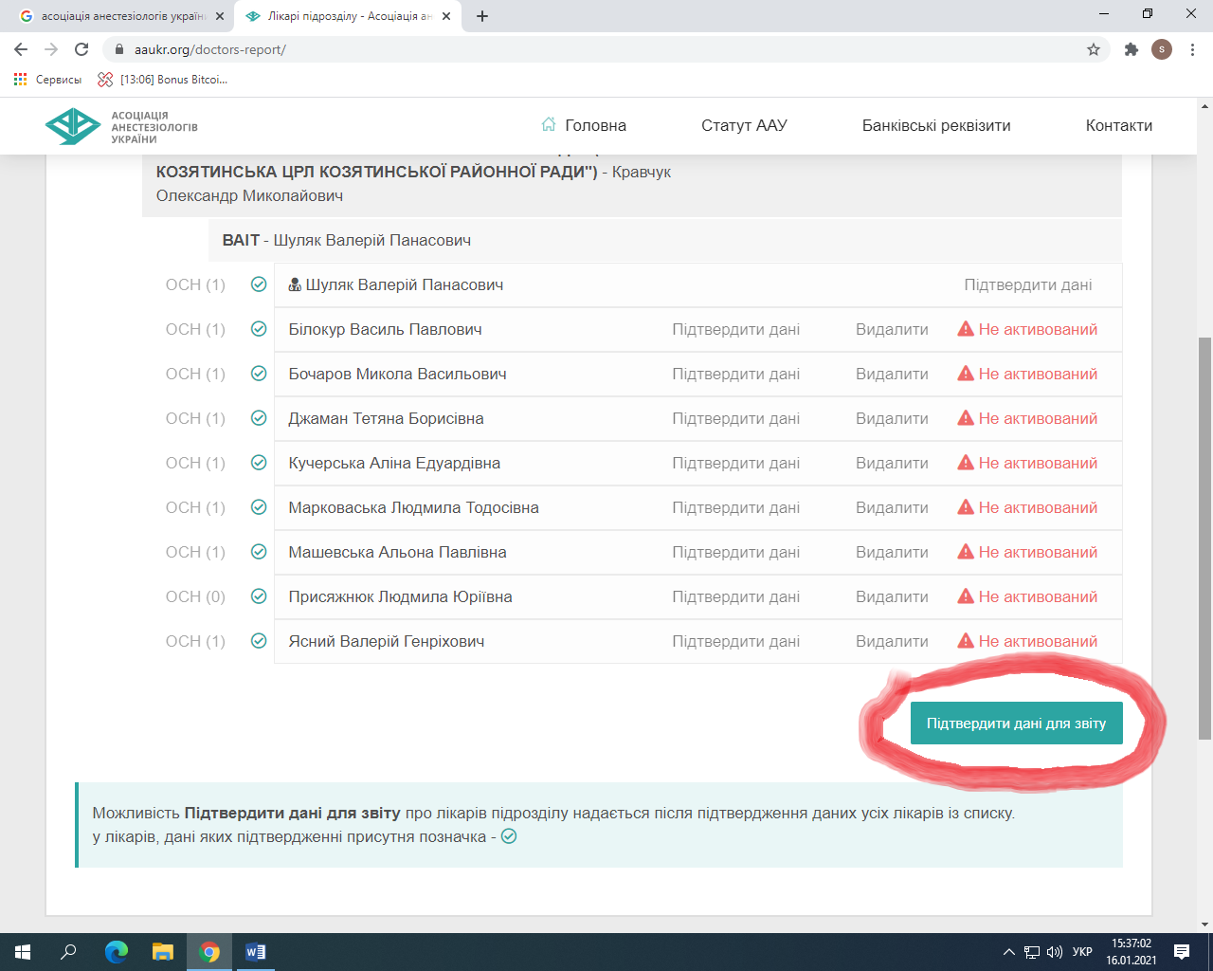

Крок 16

Обираєте напис «Підтвердити дані для звіту»

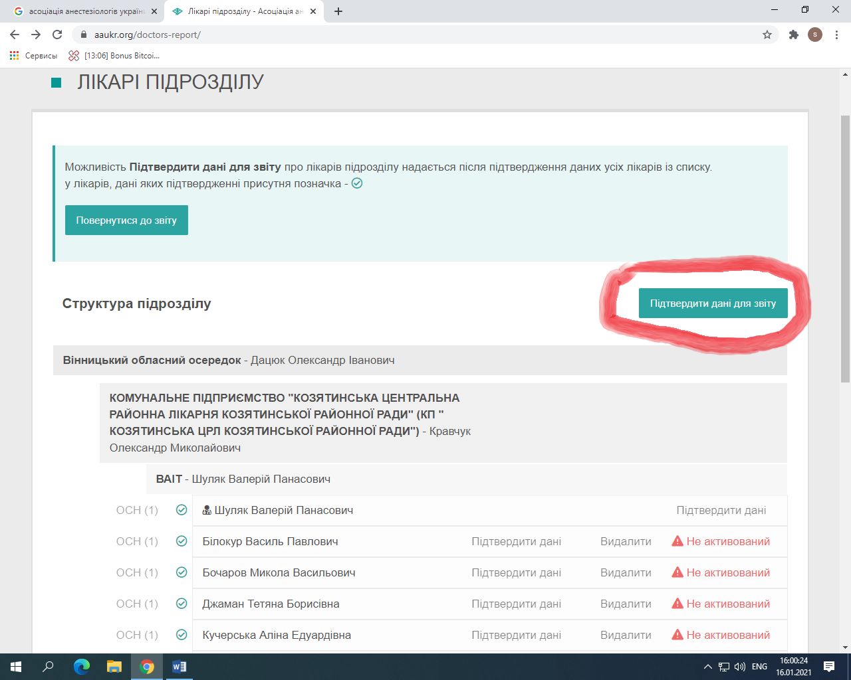

Крок 17

Обираєте «наступний крок»

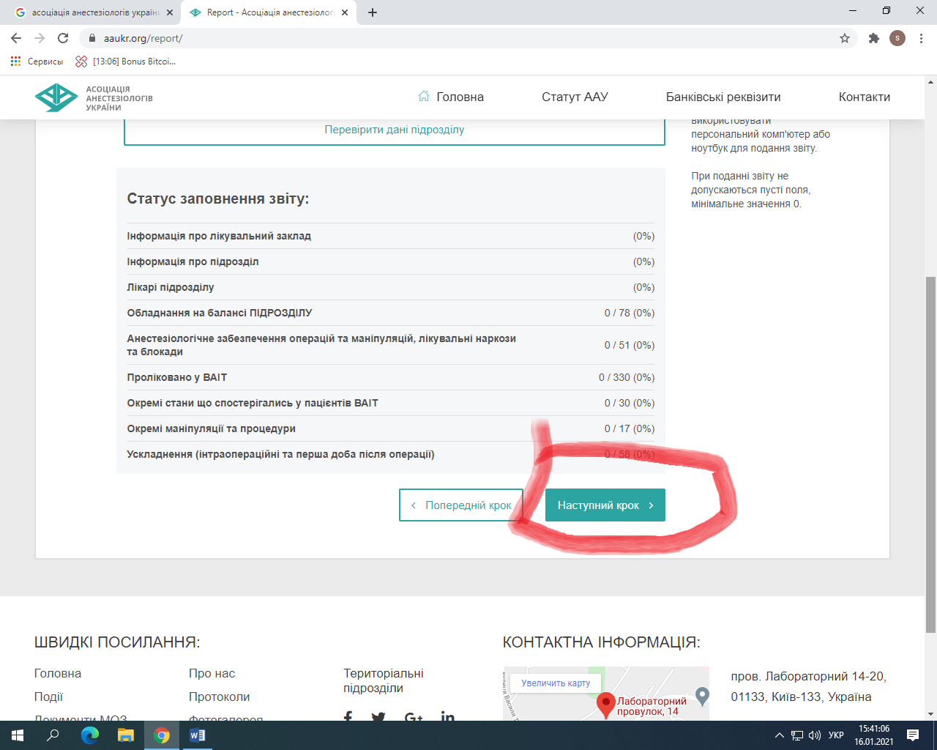

Крок 18

Заповнюєте відповідні поля, у випадку якщо у вас відсутні апарати, чи захворювання які будуть у даних пунктах НЕ ЗАЛИШАЄТЕ ПУСТИМИ ПОЛЯ А ВВОДИТЕ «0». Періодично під час заповнення обирайте напис зберегти, для того щоб випадково не втратити інформацію яку ви ввели.

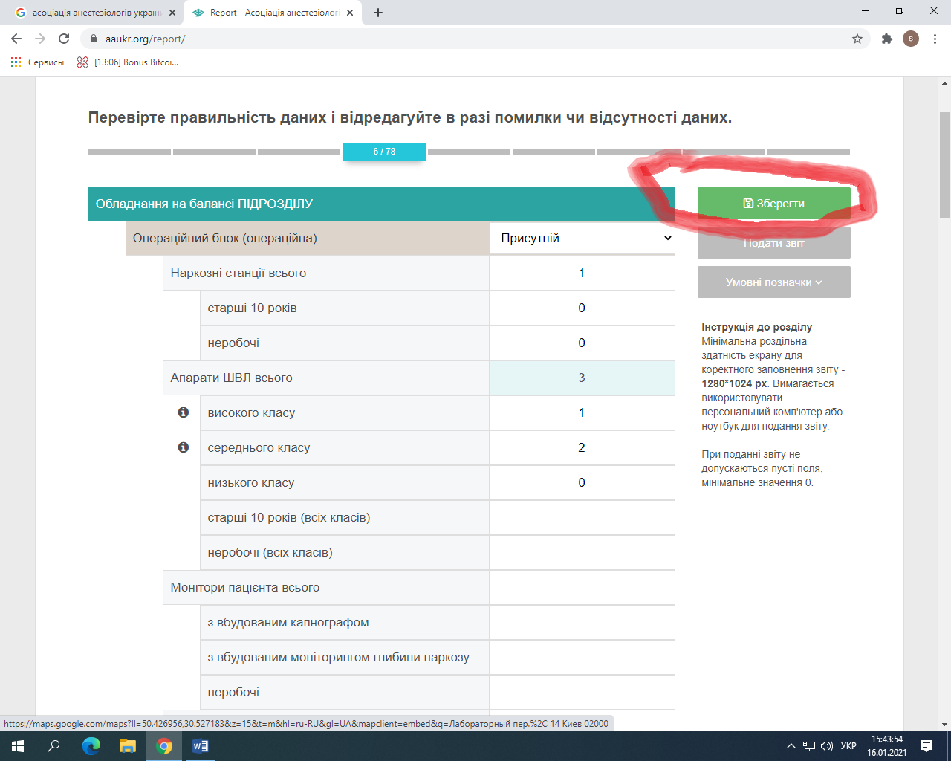

Крок 19

Обираєте напис «Наступний крок»

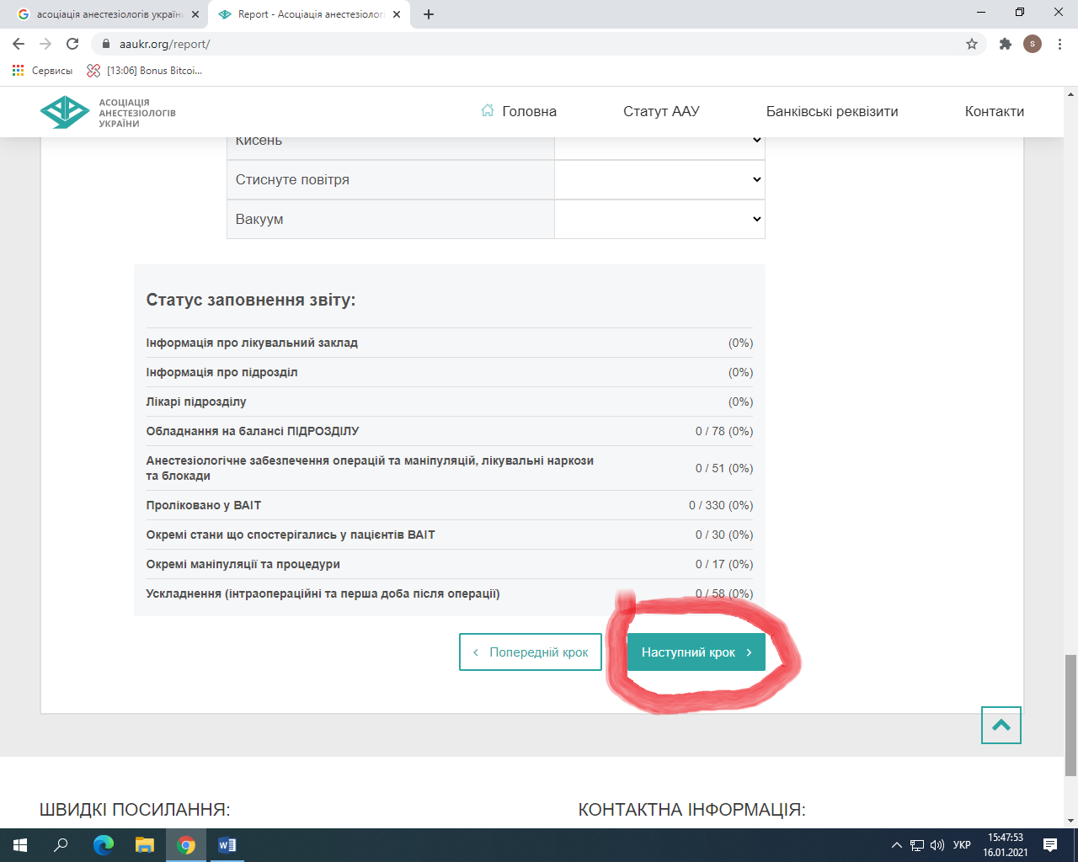

Крок 20

Заповнюєте відповідні поля, обираєте «Зберегти», «Наступний крок, як на попередньому фото». Коли заповните всі поля які необхідно обираєте спочатку напис «Зберегти» і після цього напис «Подати звіт»

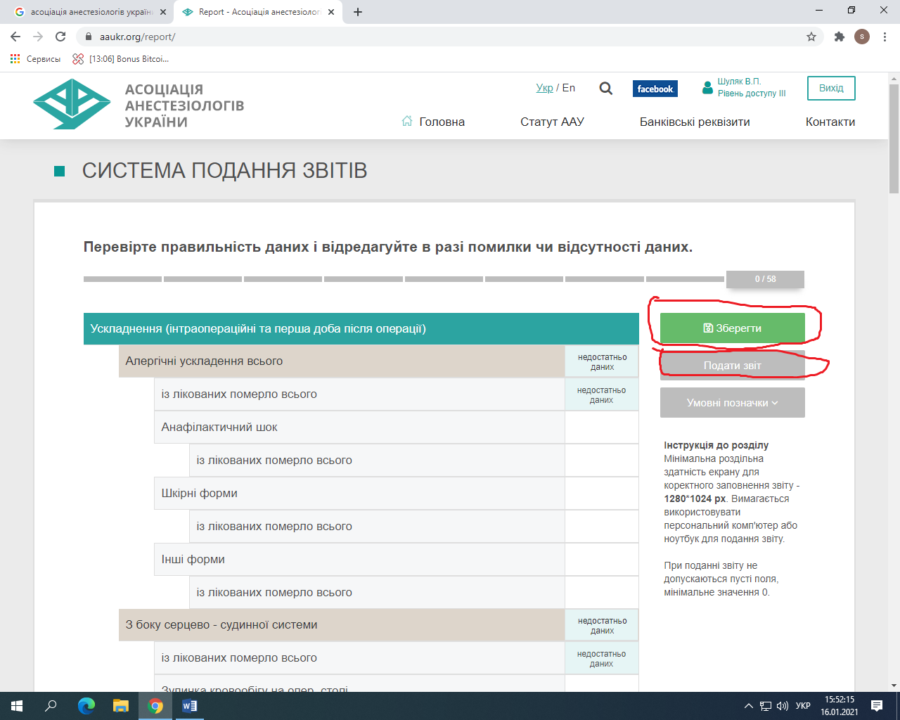

Ви зможете подати звіт тільки тоді коли всі поля будуть заповнені. Індикатором цього є позначки зверху. Всі мають бути зеленими.
Сірий колір – взагалі не заповнені
Синій колір – заповнені частково
Зелений колір – Заповнені повністю

